Chapitre 4. Exercices supplémentaires
Ressources naturelles, écosystèmes et activités humaines

Exercice 5. Des « prairies fleuries » pour la biodiversité
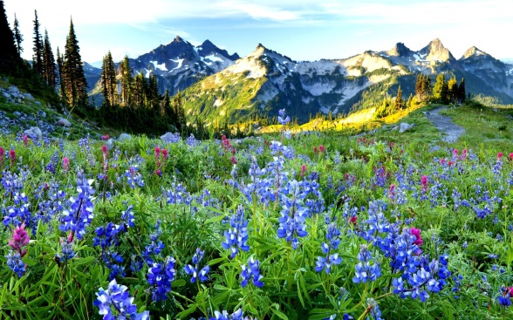
Il y a quelques années, dans les montagnes du Vercors, la biodiversité s’était réduite ; il y avait moins d’espèces différentes. Le Parc Naturel régional du Vercors s’est alors engagé à développer le concept de « prairies fleuries ». Elles sont appréciées par les insectes pollinisateurs, où ils trouvent du pollen et du nectar. Les pollinisateurs jouent un rôle central dans les écosystèmes et sont essentiels à la biodiversité. Elles offrent aussi des ressources aux oiseaux insectivores et granivores.
Prairie fleurie

 | Pas de prairies fleuries (monoculture) | Prairies fleuries
Biodiversité | Faible (peu d’espèces différentes) | Élevée (beaucoup d’espèces différentes)

Étude de la biodiversité en fonction du milieu
1. La mise en place de « prairies fleuries » est-il un moyen pour protéger ou pour restaurer la biodiversité ? Justifier la réponse.

2. Expliquer pourquoi l’être humain installe des prairies fleuries. Justifier en précisant le rôle des fleurs sur la biodiversité.

Exercice 6. Agriculture : enjeux et impact sur l’environnement

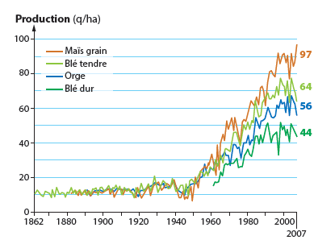Doc. 1 Évolution de la production de maïs, de blé tendre et de blé dur de 1862 à nos jours. | 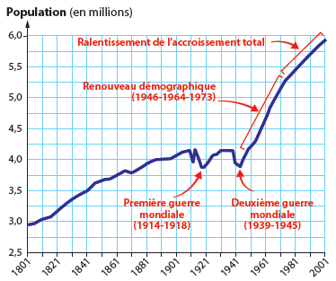  Doc. 2 Évolution de la population française de 1801 à nos jours.
Doc. 3 La bouillie bordelaise
La bouillie bordelaise est un produit à base de sulfate de cuivre pour lutter contre les maladies portées par les champignons.
Le cuivre est toxique pour les oiseaux, les mammifères, les insectes (dont les abeilles). Il est aussi dangereux pour l’être humain lorsqu’il respire la poudre ou lorsqu’il mange les résidus sur les fruits.

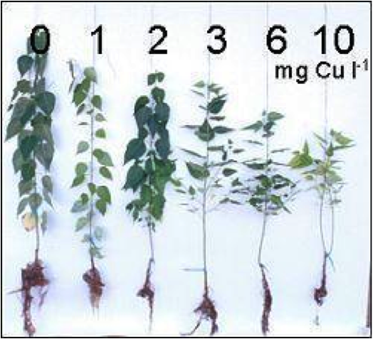Doc. 4 Effet du cuivre sur les végétaux.  Les quantités de cuivre sont croissantes dans le sol de gauche à droite. | Doc. 5 La bio-accumulation  Certains végétaux sont capables de prélever des métaux dans le sol. Ces métaux sont alors accumulés dans les racines : ils ne sont plus dans le sol.  Plante bio-accumulatrice Métal Quantité bio-accumulée (mg/kg)  Berkheya coddii Nickel 18000  Eleocharis acicularis Cuivre 20200  Euphorbia cheiradenia Plomb 1138  Corrigiola telephiifolia Arsenic 2110  Pteris vittata Chrome 20675
1. À l’aide des doc.1 et 2, expliquer le lien entre l’évolution de la population et l’évolution de la production de végétaux.

2. À l’aide des doc. 3 à 5, expliquer en justifiant les conséquences d’un excès de « bouillie bordelaise » sur l’environnement. Proposer une solution précise.

